AB6 – Regalmaße – Hinführung zu den Strahlensätzen
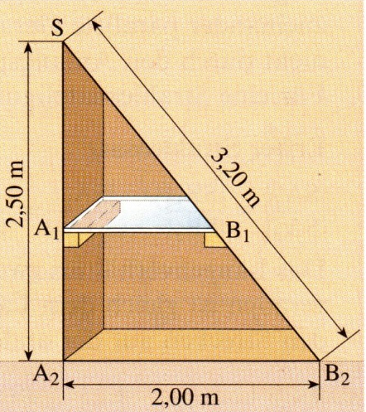
In der Nische einer Dachschräge soll in 1,00 m Höhe ein Boden aus Glas angebracht werden.

- An welcher Stelle des schrägen Brettes muss ein Träger für den Boden angebracht werden?

- Wie lang muss der Glasboden sein?

Löse diese Aufgaben rechnerisch. Begründe Deine Rechenwege.

AB7 – Anwendungen zu den Strahlensätzen

1) Höhe eines Baums

Greta Grübel hat an einem Baum und an seinem Schatten Längen gemessen.
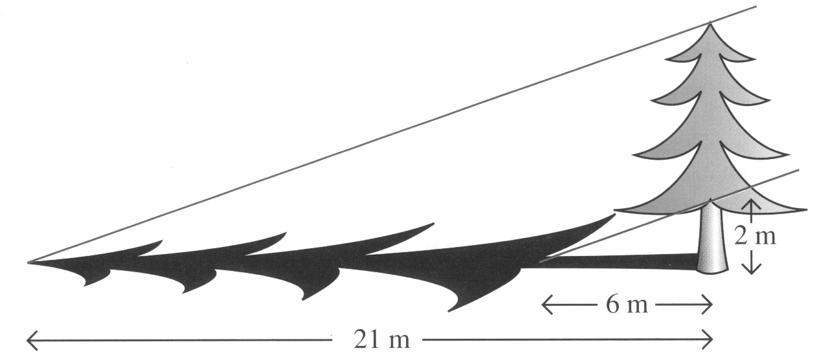
A
A´
B
B´
C

- Bestimme die Höhe des Baumes.
- Berechne die Entfernung der Punkte B und B´.
- Ermittle mithilfe des zweiten Strahlensatzes und Entfernung $\overline{BB´}$ die Entfernung$\overline{AA´}$.
- Überprüfe das Ergebnis von c) mithilfe des Satzes von Pythagoras und Aufgabenteil a).
- Berechne die Höhe des Baumes, wenn der Schatten des Baumes 30 m lang wäre.
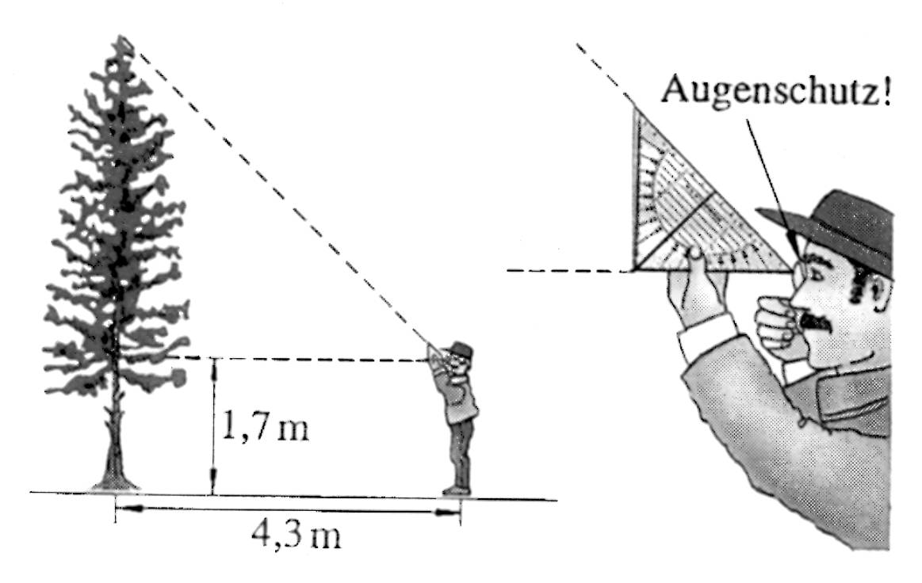
2) Das Försterdreieck

Ein „Försterdreieck“ ist ein gleichschenkliges rechtwinkliges Dreieck. Du willst die Höhe eines Turmes oder die Höhe eines Baumes mit Hilfe eines „Försterdreiecks“ bestimmen.

- Beschreibe dein Vorgehen.
- Begründe unter Benutzung des Begriffs „ähnlich“, warum diese Methode funktioniert.
- Berechne die Höhe des Baums in der nebenstehenden Situation.
- Ermittle die Höhe des Baums, wenn die Entfernung des Försters zum Baum 5 m sind.

3) Breite eines Flusses

Will man die Breite x eines Flusses von einer Uferseite aus bestimmen, so kann man vier Punkte wie in Fig. 1, Fig. 2 oder Fig. 3 wählen. Aus den Abständen a, b und c lässt sich x berechnen. Bestimme jeweils x für …

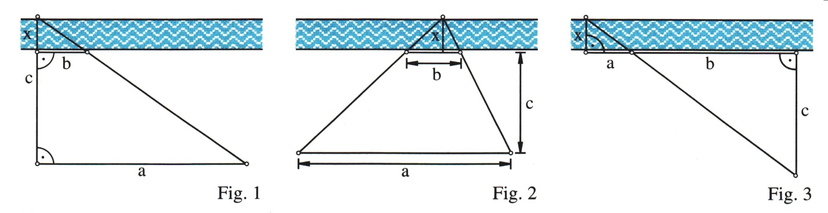

- … Fig. 1 mit a = 45 m, b = 18 m, c = 11 m
- … Fig. 2 mit a = 40 m, b = 33,5 m, c = 12 m
- … Fig. 3 mit a = 75 m, b = 50 m, c = 47 m

Lösungen

AB6 (Einführungsaufgabe): a) $\frac{1,5}{2,5}=\frac{x}{3,2}⇔x=1,92$ b) $\frac{1,5}{2,5}=\frac{x}{2}⇔x=1,2$

AB7: 1a) $\frac{\overline{AC}}{2}=\frac{21}{6}⇔\overline{AC}=7$ b) $\overline{BB´}=\sqrt{2^{2}+6^{2}}≈6,32$ c)$\frac{\overline{AA´}}{6,32}=\frac{21}{6}⇔\overline{AA´}≈22,12$

d) $\overline{AA´}=\sqrt{{21}^{2}+7^{2}}≈22,14$ e) $\frac{\overline{AC}}{2}=\frac{30}{6}⇔\overline{AC}=10$

2a) Du wählst so eine Entfernung vom Baum, dass Du mit der längsten Seite des Geodreiecks die Spitze des Baums anpeilen kannst. Dabei wird das Geodreieck parallel zum Boden gehalten. Dann misst Du die Entfernung des Standpunktes vom Baum. Sie entspricht der Höhe des Baums minus 1,7 m.

2b) Die Methode funktioniert, da Geodreieck und das in der Skizze gestrichelte Dreieck ähnlich sind (das gestrichelte Dreieck geht durch zentrische Streckung aus dem Geodreieck hervor, wobei das Streckzentrum das Auge ist). Die Entfernung zum Baum ist daher genauso groß ist wie die Höhe des Baums minus 1,7 m, da die beiden Katheten des Geodreiecks gleich lang sind.

2c) Die Höhe des Baums ist 4,3 m + 1,7 m = 6 m.

2d) Die Höhe des Baums beträgt 5 m + 1,7 m = 6,7 m.

3a) $\frac{x}{x+c}=\frac{b}{a}⇔\frac{x}{x+11}=\frac{18}{45}⇔x=0,4∙\left(x+11\right)⇔0,6x=4,4⇔x=\frac{22}{3}$

3b)$\frac{x}{x+c}=\frac{b}{a}⇔\frac{x}{x+12}=\frac{33,5}{40}⇔x=0,8375∙\left(x+12\right)⇔0,1625x=10,05⇔x=\frac{804}{13}≈61,85$

3c)$\frac{x}{c}=\frac{b}{a}⇔\frac{x}{47}=\frac{75}{50}⇔x=70,50$

